LÝ THUYẾT SINH HỌC 12: TƯƠNG TÁC GEN VÀ TÁC ĐỘNG ĐA HIỆU CỦA GEN
I. TƯƠNG TÁC GEN:
- Tương tác gen là sự tác động qua lại giữa các gen thuộc các lôcut khác nhau (gen không alen) trong quá trình hình thành một kiểu hình.
- Thực tế, các gen trong tế bào không trực tiếp tương tác với nhau mà do sản phẩm của chúng tác động qua lại với nhau để tạo kiểu hình.
1. Tương tác bổ sung:
- Là kiểu tác động qua lại của 2 hay nhiều gen không alen làm xuất hiện kiểu hình mới.
* Thí nghiệm: Lai 2 dòng cây thuần chủng đều có hoa trắng
Bố mẹ thuần chủng: hoa trắng x hoa trắng
Con lai thế hệ thứ nhất: 100% hoa đỏ
Cho F1 tự thụ phấn
Con lai thế hệ thứ 2: 912 cây hoa đỏ: 708 cây hoa trắng
Tỉ lệ này xấp xỉ: (9 đỏ: 7 trắng)
* Giải thích kết quả lai:
- F2 phân li tỉ lệ (9: 7) = 16 tổ hợp giao tử, vì vậy mỗi bên F1 phải tạo ra được 4 loại giao tử.
- Để F1 tạo được 4 loại giao tử thì F1 phải dị hợp tử 2 cặp gen và có kiểu gen là AaBb ---> hoa đỏ
* Sơ đồ lai:
Ptc: AAbb x aaBB
Gp: Ab aB
AaBb
100% hoa đỏ
F1 x F1: AaBb x AaBb
GF1 AB, Ab, aB, ab AB, Ab, aB, ab
Khung penet:
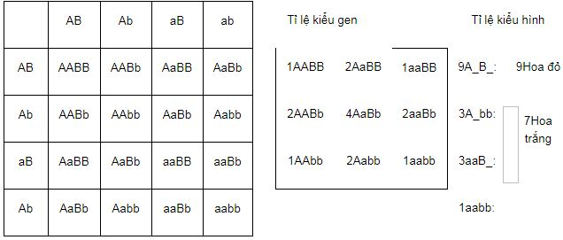
Kết luận:
- Sự có mặt của 2 gen trội không alen (A và B) trong cùng 1 kiểu gen làm xuất hiện màu đỏ (kiểu hình mới). Ta nói A và B đã tác động bổ sung cho nhau trong việc qui định màu đỏ.
- Sự tác động riêng lẻ của các gen trội và gen lặn khác qui định kiểu hình hoa trắng
- Tương tác kiểu bổ sung có 2 tỉ lệ F2 là: 9: 6: 1 và 9: 7
2. Tương tác cộng gộp:
- Là kiểu tác động của nhiều gen, trong đó mỗi gen đóng góp 1 phần như nhau vào sự phát triển của cùng 1 tính trạng.
TD: Tính trạng da trắng ở người do các alen:
- a₁ a₁ a₂ a₂ a₃ a₃ quy định. (vì các alen này không có khả năng tạo sắc tố melanin), gen trội A₁ A₂ A₃ làm cho da màu đậm.
P: A₁A₁ A₂A₂ A₃A₃ x a₁ a₁ a₂ a₂ a₃ a₃
(da đen) (da trắng)
F1: A₁a₁ A₂a₂ A₃a₃ (da nâu đen)
Nhận xét:
- Sự xuất hiện của mỗi alen trội trong kiểu gen trên làm gia tăng khả năng tổng hợp melanine nên làm da có màu sậm hơn.
- Mỗi gen trội đều đóng góp 1 phần như nhau trong việc tổng hợp sắc tố da (tác động cộng gộp)
II. TÁC ĐỘNG ĐA HIỆU CỦA GEN:
- Một gen có thể tác động đến sự biểu hiện của nhiều tính trạng khác nhau được gọi là gen đa hiệu.
- Trong tế bào có nhiều gen, trong cơ thể có nhiều tế bào. Các gen trong cùng tế bào không hoạt động độc lập mà sản phẩm của chúng sau khi được tạo thành sẽ tương tác với nhiều sản phẩm của các gen khác trong cơ thể.

